Sistema de monitoramento de máquinas da rede local usando Telegram. (100 pontos)

Contexto:
O projeto proposto tem como objetivo desenvolver um sistema de monitoramento de máquinas em uma rede local, integrando agentes instalados nas estações com uma estação de gerência e um bot no Telegram para interação do usuário. A atividade insere-se no contexto da disciplina de Programação de Computadores, permitindo aplicar conceitos de comunicação em rede, uso de sockets TCP, coleta de métricas de processos e hardware com a biblioteca psutil, além da implementação de protocolos de troca de mensagens entre cliente e servidor. Dessa forma, os estudantes poderão vivenciar na prática o desenvolvimento de uma solução distribuída, que une programação, administração de sistemas e integração com ferramentas modernas de comunicação, reforçando competências essenciais para profissionais da área de Redes de Computadores.

Objetivo:
Fazer um sistema para monitoramento das estações em uma rede local. Nesse sistema haverá uma estação de gerência e uma ou mais máquinas que executam o agente. A ideia é que o agente se conecte ao gerente e aceite pedidos de dados de monitoramento deste. O usuário deve obter os dados de monitoramento por meio de um bot Telegram. A arquitetura é como na Figura a seguir:

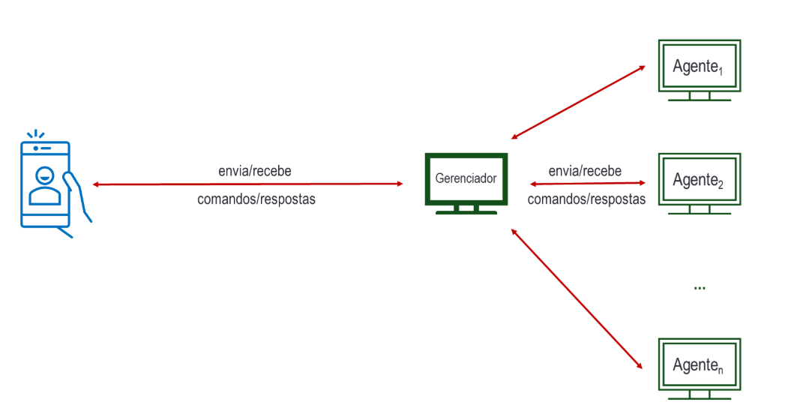

A operação dos elementos na arquitetura deve ser assim:
- Bot TELEGRAM: Deve suportar os seguintes comandos:
Comando | Finalidade
/agentes | deve apresentar os IPs das máquinas em que existem agentes de monitoramento instalados no segmento de rede local da estação de gerenciamento;
/procs | recebe um IP (seguindo o comando, separado por espaço ) e lista o número de processos, o pid e o nome dos processos executando nessa máquina;
/proc | recebe um IP e um PID (seguindo o comando, separados por espaço) e lista informações sobre o processo na máquina, como: o pid, o nome o uso de memória (em MB) e o uso da CPU (em percentual);
/topcpu | recebe um IP e lista os cinco processos que mais estão usando a CPU na máquina, bem como os percentuais;
/topmem | recebe um IP (seguindo o comando, separado por espaço) e lista os cinco processos que mais estão usando memória na máquina (bem como o valor usado);
/histcpu | recebe um IP e lista os dez processos que mais usaram a CPU no último minuto, sendo uma coleta a cada 5 segundos;
/hardw | recebe um IP e mostra informações sobre o hardware da máquina;
/eval | recebe um IP e devolve o resultado de análise da situação da máquina por uma LLM (gemini, por exemplo). Nesse procedimento, envie as informações similares àquelas obtidas em /topmem, /topcpu e /hardw e solicite a avaliação à LLM – a resposta dela deve ser devolvida ao usuário. USAR REQUESTS PARA EFETUAR ESSA OPERAÇÃO JUNTO A UMA LLM.

- A estação de gerência:
  - Deve aceitar conexões dos agentes na porta 45678/TCP;
  - Deve buscar pedidos feitos ao telegram a cada 1s;
  - Deve manter uma thread aberta com cada agente, para obter os dados que requerem monitoramento contínuo;
  - Permitido o uso da biliobteca requests e demais bibliotecas básicas do Python, como: socket, os, sys, ...
  - NÃO será permitido o uso de biblioteca de terceiros tais como: python-telegram-bot, telebot, ...

- A estação com o agente:
  - Deve aceitar como parâmetro de linha de comando o IP da estação de gerenciamento;
  - Deve conectar na estação de gerenciamento na por 45678/TCP;
  - Deve aceitar pedidos da estação de gerenciamento;
  - Deve usar a biliobteca psutil para obter os dados de monitoramento e demais bibliotecas básicas do Python, como: socket, os, sys, ...

- O protocolo entre agente/gerente:
  - Estações de gerência e agente nunca devem cair por mensagens malformadas enviadas pelo outro lado da comunicação;
  - Nas comunicações, todos os números formados por mais de um byte devem usar a codificação big endian;

Nos comandos abaixo os espaços e pulos de linha são para fins de apresentação, eles não existem nas mensagens.
Mensagem | Explicação | Pedido (parâmetros extras) | Resposta
G | Obtenção de informação geral de processos do agente. | Nenhum | Tamanho → 4 bytes com o tamanho do JSON que imediatamente segue:  [  {“pid”: NUM, “nome”: TEXTO},  {“pid”: NUM, “nome”: TEXTO},  ....  ]
P | Obtenção de dados de um processo específico. | pid (4 bytes) → o número de identificação do processo. | Tamanho → 4 bytes com o tamanho do JSON que imediatamente segue:  {  “ok”: True/False  “pid”: NUM,  “nome”: TEXTO,  “path”: NOME,  “mem”: NUM,  “cpu”: NUM,  “connections”: [  {“remote”: IP, “status”: TEXT},  {“remote”: IP, “status”: TEXT},  ...  ]  }  “ok” deve ser False se o processo não existe, situação em que os outros campos estarão ausentes.
C | Obtém informação sobre os cinco processos que mais estão usando a CPU. | Nenhum | Tamanho → 4 bytes com o tamanho do JSON que imediatamente segue:  [  {“pid”: NUM, “perc”: NUM},  {“pid”: NUM, “perc”: NUM},  ....  ]
M | Obtém informação sobre os cinco processos que mais estão usando memória. | Nenhum | Tamanho → 4 bytes com o tamanho do JSON que imediatamente segue:  [  {“pid”: NUM, “perc”: NUM},  {“pid”: NUM, “perc”: NUM},  ....  ]
H | Obtém informação sobre o hardware da máquina. | Nenhum | Tamanho → 4 bytes com o tamanho do JSON que imediatamente segue.  A sua escolha, com pelo menos cinco elementos.

Considerações Finais:
- A resposta a essa será conferida em sala de aula, por meio de execução de cliente e servidor, tanto do mesmo grupo, quanto de grupos distintos (servidor de um e clientes de outros);
- Deve ser criado um arquivo (funcoes_bot.py) onde deverão ser criadas funções para cada comando do bot.

